5. «Ушки»
Исходное положение: ноги чуть уже ширины плеч, спина прямая, руки опущены, глаза смотрят вперед. Поочередно наклонять голову к правому и левому плечу. Короткий и шумный вдох производится одновременно с каждым покачиванием головой.
Головою покачаем-
Влево-вправо наклоняем.
Плечи мы не поднимаем-
Воздух носиком вдыхаем.
6. «Сад-огород»
Стоя прямо. Смотрим вверх-вдох, смотрим вниз-вдох. Нюхаем фрукты вверху на дереве, овощи- внизу на грядке.
Вверх мы голову поднимем-
Фрукты спелые увидим,
А внизу растет редиска
И капуста близко- близко.
7. «Кошка охотится»
Стоя, руки согнуты в локтях. Слегка присесть повернувшись вправо, сделать хватательное движение руками-короткий и шумный вдох, (добыча справа, то же влево (добыча слева).
Вышла кошка на охоту-
Воробья поймать охота.
Влево-вправо приседаем-
Запах воробья вдыхаем.
8. «Погончики»
Стоя, руки сжаты в кулаки и прижаты к поясу. В момент короткого шумного вдоха с силой толкать кулаки к полу, при этом разжимая пальцы рук.

Руки в кулаки сжимаем-
Теперь руки вниз толкаем-
Кулачки тут разжимаем-
Воздух носиком вдыхаем.
9. «Насос»
Стоя, руки внизу, корпус слегка наклонен вперед. Взять в руки карандаш, как рукоятку насоса и накачивать шину автомобиля, Вдыхать носом в конечной фазе наклона.
Въехали на горку-стоп!
Колесо спустило-хлоп!
Шину быстро накачаем,
Воздух мы внизу вдыхаем.
10. «Обними плечи»
Стоя, ноги на ширине плеч, руки согнуты в локтях и подняты на уровень плеч. Начать движение, бросая руки навстречу друг другу, при этом левая рука обнимает правое плечо, а правая-левую подмышку и наоборот. Вдох происходит когда руки скрещиваются.
Ой, ребята, замерзаем,
Плечи дружно обнимаем.
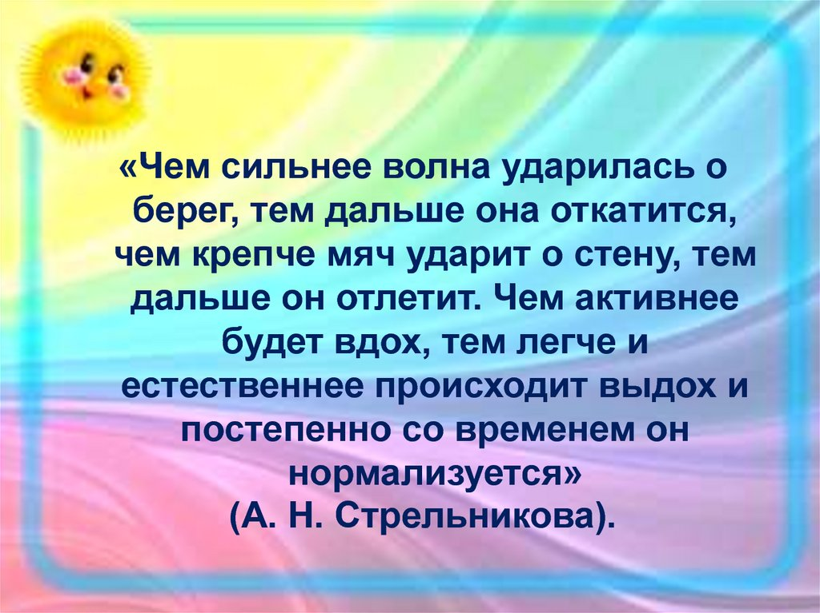

Муниципальное автономное
дошкольное образовательное
учреждение
«Детский сад «Радуга»

ШАГИ
К ЗДОРОВЬЮ РЕБЕНКА

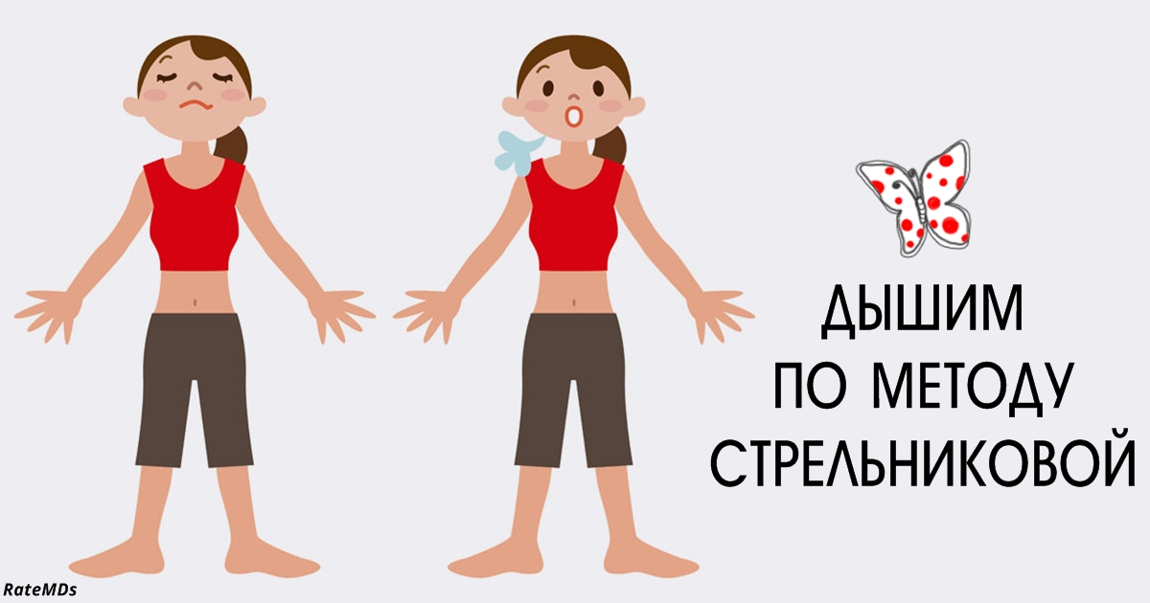

Подготовила:
Кетова Н.А., инструктор по физической культуре
МАДОУ «Детский сад «Радуга»

п. Арти

Дыхательная гимнастика
А. Н. Стрельниковой
Была разработана для восстановления и расширения диапазона голоса у профессиональных певцов. Наряду с улучшением звучания голоса дыхательная гимнастика Стрельниковой снимает усталость, повышает жизненный тонус, улучшает настроение и снижает температуру.
Данная гимнастика не требует больших помещений, легка в исполнении. Поэтому проблема адаптации данной дыхательной гимнастики для детей дошкольного возраста приобретает актуальность в современной действительности.
Широкую известность эта методика получила благодаря стараниям ученика и последователя стрельниковской дыхательной гимнастики, Щетинина Михаила Николаевича. Это уникальный метод естественного оздоровления всего организма.
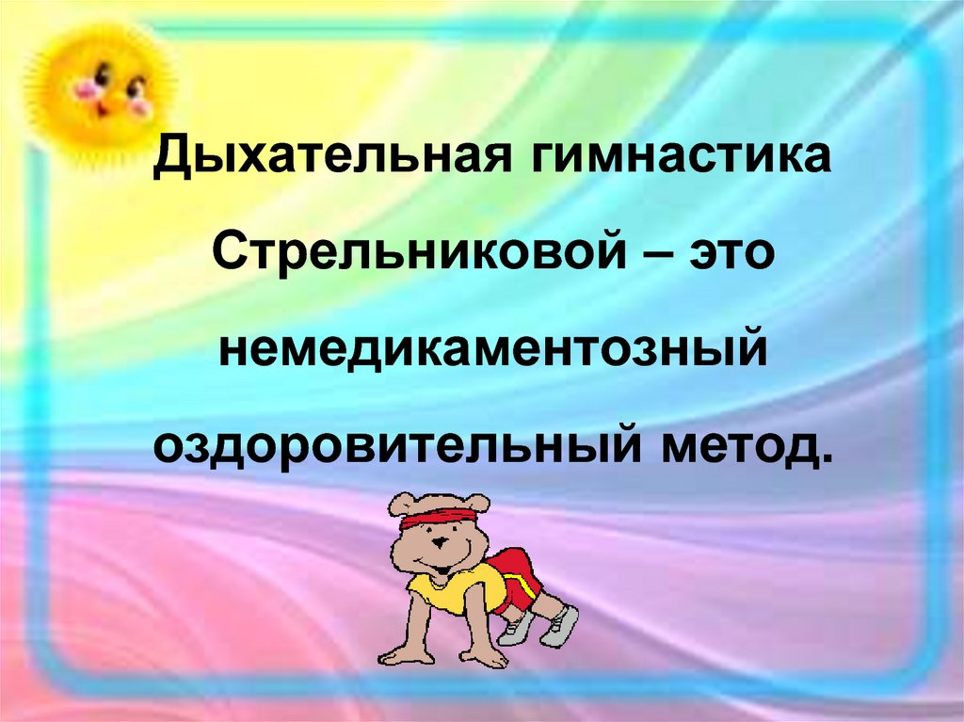

Правила выполнения:

1. Постарайтесь вложить как можно больше эмоций во вдох. Вдох максимально активный, короткий, как укол, непродолжительный и заинтересованный. Нюхать воздух, как собака след.

2. Выполняя упражнения, соблюдать одновременность вдохов и движений, не контролировать выдох – пусть он будет произвольным. Вдох идет одновременно с движением. Движения создают короткому вдоху достаточный объем и глубину без особых усилий.

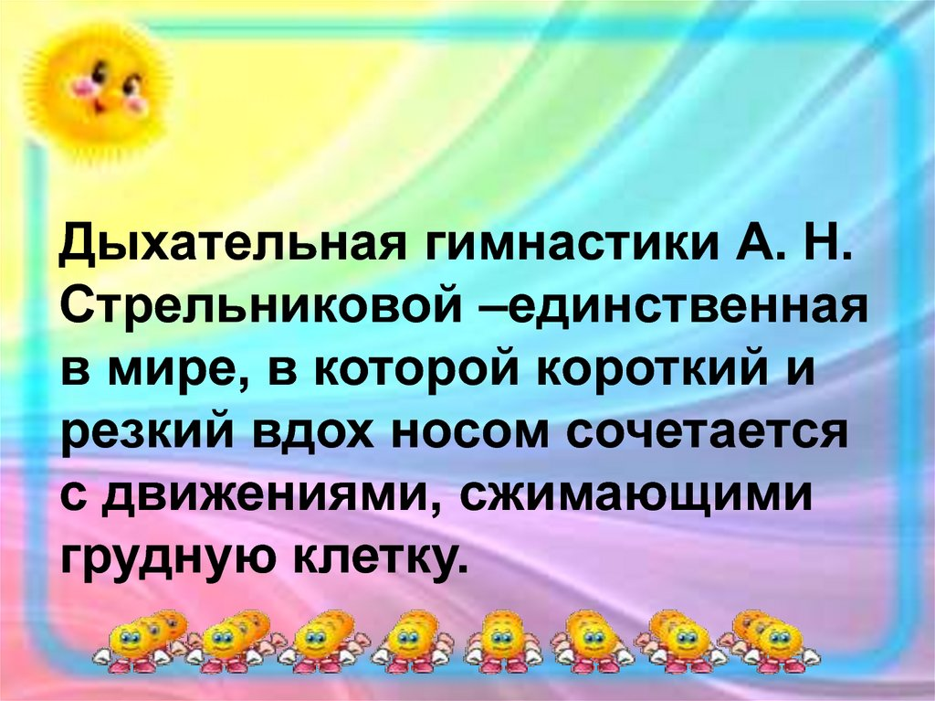

3. Делаем вдохи на счет «2», «4», «8», т. е. вдыхаем сериями. Следить за тем, чтобы вдох был несколько громче выдоха. Для детей достаточно 8-16 серий.

4. Не выполняйте упражнения мимоходом.

Комплекс дыхательной
гимнастики для детей.
1. «Разминка»
Мы сегодня так играем
Нюхать воздух начинаем
Вдох-вдох-вдох-вдох
Гарью пахнет-ох-ох.
2. «Шаги»
Марш на месте.
Вдох делается на каждый шаг, выдох самопроизвольный
Аты-баты, аты-баты.
А сегодня мы солдаты
Левой-правой мы шагаем.
Быстро воздух мы вдыхаем.
3. «Кошка»
Стоя на месте, руки согнуты локтях, кисти рук свободно опущены.
Делать 4 коротких шумных вдоха носом, 4 пассивных выдоха. При выполнении на вдохе сжимаем пальцы в кулаки (кошка ловит мышку, при выдохе-расжимаем.
Подражать мы будем кошке
В кулачки сожмем ладошки
Коготки мы выпускаем,
Мышку быстро мы поймаем.
4. «Любопытная Варвара»
Стоя. Мышцы шеи расслаблены, влево и вправо поворачивается только голова. Вдох и поворот головы выполняются в размеренном ритме ходьбы на месте.
Любопытная Варвара
Смотрит влево, смотрит вправо
Чем же пахнет не понять,
Нужно носиком вдыхать.

